Un escargot sur son p'tit bateau
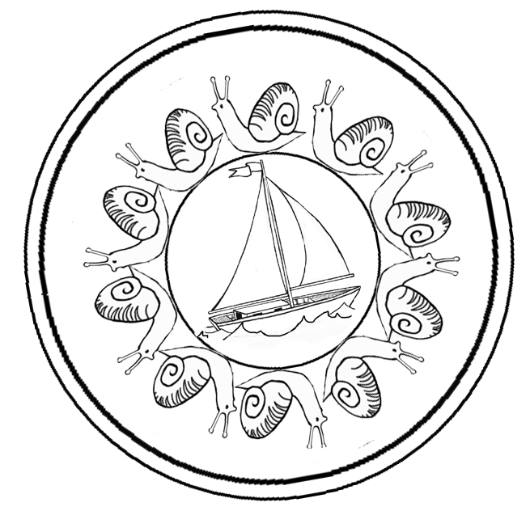
Modèle de base 1

Un escargot sur son p'tit bateau

Un escargot sur son p'tit bateau
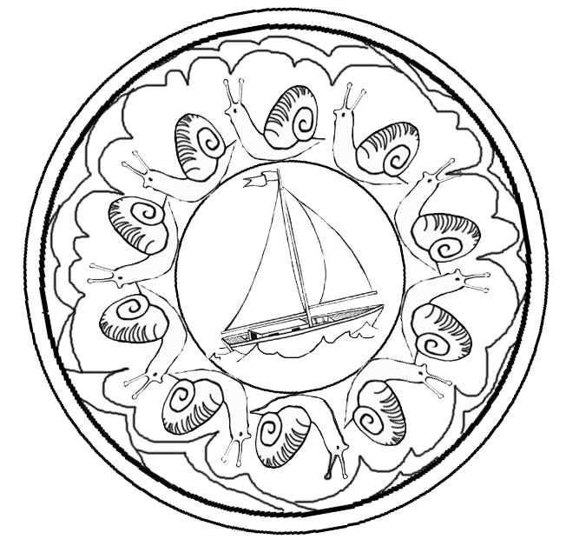
Un escargot sur son p'tit bateau
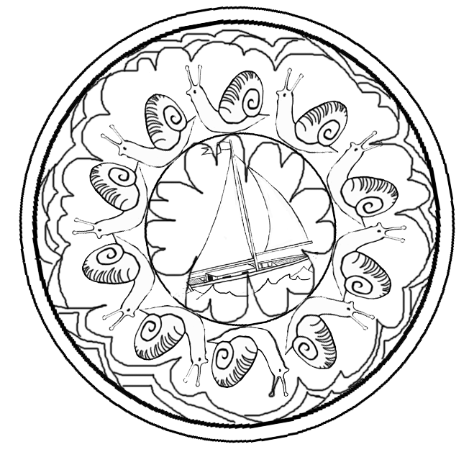
Un escargot sur son p'tit bateau
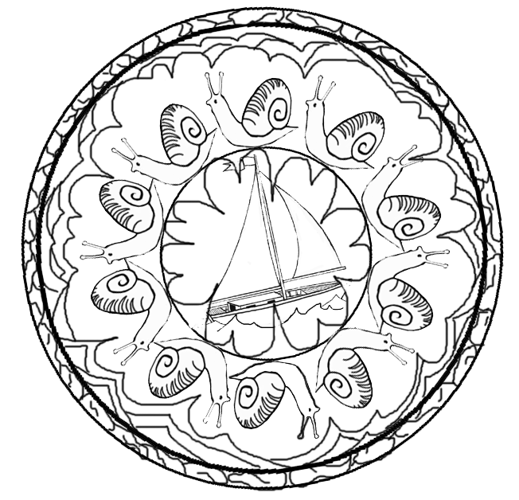
Un escargot sur son p'tit bateau
